东西区配电房配电设施维修改造项目需求
一、改造目的
医院配电系统是保障医疗设备正常运行、患者生命安全及医院各项工作有序开展的核心基础设施。随着现有配电房设备使用年限增长，现部分设备出现老化、性能下降等问题，为确保供电稳定性、安全性及节能性，特提出本设备维修更换项目。
二、项目概况
1．项目内容：
变压器及维护隔断拆除、变压器隔断安装、母线槽拆除及洞口改造、母线槽安装、高低压开关柜的元器件的拆除安装改造及桩头修复、电容补偿柜的元器件拆除及安装改造、更新设备的调试检测、东门诊楼地下室配电房变压器门联锁开关维修改造；框架断路器3台、变压器1250KVA2台，真空断路器2台，母线槽2组、电容柜改造等，具体内容和要求以改造清单为准。
2．投标人需到招标单位电房现场考察，根据实际情况投标（包含所有设备采购、安装、电容柜改造、施工、拆除、回收、调试、试验等），以及中标单位与供电部门协调一切事宜。
三、项目资格要求
项目名称：扬州大学附属医院东西区配电房配电设施维修改造项目
1.企业资质要求：电力工程施工总承包贰级及以上或输变电工程专业承包贰级及以上资质，同时具有承装（修、试）电力设施许可证三级及以上资质；
2.项目负责人资质要求：机电安装工程二级及以上注册建造师资格，具备有效的安全生产考核合格证书（B证）；
四、质量要求
产品质量需符合现行国家产品标准的规定，并提供有效的型式试验报告，其性能符合现行国家规范和本工程配电系统设计技术要求，符合扬州市供电部门的入网要求和规定。
五、质保期
本项目免费质保、维保期三年（自工程验收合格送电之日起计）；其中电容质保、维保期为五年。（包含维保期内所有人工费、检测及维保材料费）
六、更换设备及具体需求
1.变压器选用型号：推荐选用SCB14型干式变压器及以上型号，规格与医院现有变压器容量一样（2台1250kVA）。该型号采用环氧树脂浇注，具有防火、防潮、维护方便、体积小等特点，特别适合医院等对安全性要求高的场所。
节能效比：该型号干式变压器符合国家及当地供电部门能效标准，空载损耗较旧型号降低约20%，负载损耗降低约15%，能有效减少电能浪费。
其他要求：本次拟采购的变压器产品属于《节能产品政府采购品目清单》中强制采购范围内产品，各投标人应当提供获得国家确定的认证机构出具的、有效期之内的节能产品（能效二级及以上）认证证书的产品，上述品目清单可通过“中国政府采购网”（http://www.ccgp.gov.cn/zcfg/mof/201904/t20190403_11849836.htm）查询，并在投标文件内提供由国家确定的认证机构出具的、处于有效期之内的节能产品认证证书原件，扫描上传，否则视为无效投标。
2.电容采用分体式无功补偿装置，补偿容量根据医院无功负荷计算确定，具备自动投切、过压保护、谐波抑制等功能。
节能效比：可将功率因数提升至0.95以上，根据医院用电负荷，年节约电费约3%-5%，同时减少线路损耗，提高供电质量。
3.选用密集型绝缘母线槽（CCX型），导体材质为铜质，防护等级、额定电流与现有配电系统设计一致，具备良好的散热性和机械强度。
节能效比：采用高导电率铜材及优化的结构设计，电阻损耗小，与旧型号相比，输电效率提升5%-8%。
4.低压柜进线开关：选用框架式断路器MasterpactMT25H1 MasterpactMT20H1，额定电流2500A与2000A，分断能力≥50kA，具备智能脱扣器，可实现远程监控与保护。
节能效比：采用低功耗线圈设计，自身功耗较旧型号降低约30%，同时精准的保护功能可减少因故障导致的停电损失。
5.高压真空断路器选用型号：原型号是西门子3AH2，建议更换断路器时保留原接线，让更换后的断路器具备与现运行的断路器可相互互换。

七、设备具体技术要求
工程量清单
序号 | 名称 | 型号 |  | 规格参数 | 单位 | 数量 | 现场图片 | 备注
1 | 变压器 | SCB14-1250 10/0.4 |  | 干式变压器，连接组别：DYn11，阻抗=6%，全套温控器风机，铝合金IP20外壳，尺寸与现场一致，符合国家及当地供电部门要求，二级能效标准。提供节能认证证书（符合GB 20052-2024标准)。 | 台 | 2 |  | 品牌：顺特电气设备有限公司、南京大全、常州华迪、许继。
2 | 框架断路器 | MT25H1 2500A 2.0A抽屉式/3P |  | 分断能力65KA,电流2500A,控制器MIC2.0,基本保护型，标配，3P，尺寸与现场一致。 | 台 | 2 | 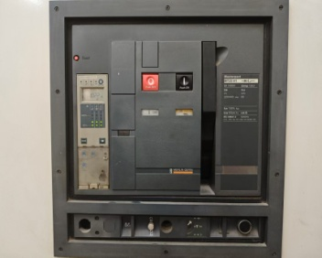 | 品牌：施耐德
3 | 框架断路器 | MT25H1 2000A 2.0A抽屉式/3P |  | 分断能力65KA,电流2000A,控制器MIC2.0,基本保护型，标配，3P，尺寸与现场一致。 | 台 | 1 |  | 品牌：施耐德
  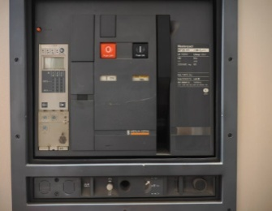
4 | 真空断路器 | 10KV/630-25KA |  | 定制 | 台 | 2 |  | 品牌：西门子
  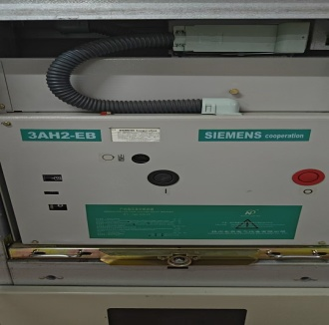
5 | 母线槽 | 2500A |  | 实际数量以现场测量为准 | 组 | 2 | 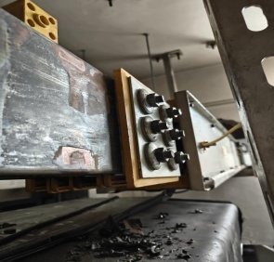 | 施耐德
6 | 电容柜改造东区（整柜更换方案） | 电容柜相关要求见附件 |  |  |  |  | 壳体尺寸：宽1000*深1000 | 电容品牌系列： ①、莱提：电容器LCP，电抗器LDR，控制器LPF ② 艾格曼:电容AMC，电抗器AMR，控制器APP ③、南通现代：电容器TDS-BSMJ,电抗器TDS-CKSG,控制器TDS-1631 电容投切开关品牌：施耐德
6 | 电容柜改造东区（整柜更换方案） |  |  |  |  |  | 壳体尺寸：宽800*深1000
6 | 电容柜改造东区（整柜更换方案） |  |  |  |  |  | 壳体尺寸：宽800*深1000
6 | 电容柜改造东区（整柜更换方案） |  |  |  |  |  | 壳体尺寸：宽800*深1000
6 | 电容柜改造东区（整柜更换方案） |  |  |  |  |  | 壳体尺寸：宽800*深1000
6 | 电容柜改造西区（整柜更换方案） | 电容柜相关要求见附件 |  |  |  |  | 壳体尺寸：宽800*深1000
6 | 电容柜改造西区（整柜更换方案） |  |  |  |  |  | 壳体尺寸：宽800*深1000
6 | 电容柜改造西区（整柜更换方案） |  |  |  |  |  | 壳体尺寸：宽800*深1000
6 | 电容柜改造西区（整柜更换方案） |  |  |  |  |  | 壳体尺寸：宽800*深1000
7 | 施工改造费用 |  | 工作内容：1.变压器及维护隔断拆除、变压器隔断安装、母线槽拆除及洞口改造、母线槽安装、高低压开关柜的元器件的拆除安装改造及桩头修复、电容补偿柜的元器件拆除及安装改造、更新设备的调试检测、东门诊楼地下室配电房变压器门联锁开关维修改造；涉及2台变压器、2台框架断路器、1台真空断路器，2组母线槽、东区西区7组电容柜的改造，拆除旧的设备，安装全新设备，重制一次电缆，二次电线，安装完毕现场调试、试验等费用。  2.信息化功能：具备母线槽温度监测、电能质量监测、停电报警、数字电表信息平台显示、变压器运行监测、变压器室温湿度监测等，设置信息平台，显示监测的数据，界面模块清晰实用， |  | 项 | 1
8 | 备注 | 电容柜改造先按全部更换方案投标报价，最终按实际更换数量结算，（现场部分电容可以利旧）
建议现场查看，自行补充需要补充的工作量，并包含在报价内，验收结算时不增加任何费用
附件：电容柜更新改造要求：
一、核心原则：
安全第一：设计、设备、施工全过程必须符合医疗场所电气安全最高标准，杜绝停电、火灾、电击等风险。
可靠稳定：设备需具备极高的运行稳定性和长寿命，确保7x24小时不间断可靠工作，降低维护频率。
高效洁净：补偿后功率因数长期稳定在0.95以上，同时有效治理谐波，确保电网“洁净”，保护敏感医疗设备。
智能监控：具备全面的数字化监测、保护、通讯和自诊断功能，支持远程智能化管理。
遵循标准：所有设计、制造、安装、验收必须符合（不仅限于）以下最新标准：
国家标准：GB/T 15576, GB/T 7251.1/8, GB/T 14549, GB 50054, GB 50052等。
医疗建筑专项标准：GB 51039《综合医院建筑设计规范》中电气相关条款。
安全与电磁兼容：产品须通过国家强制性产品认证（CCC认证），并具有良好的电磁兼容性（EMC），避免对医疗设备产生干扰。
二、 新电容补偿柜详细技术要求
1.散热与布线：柜顶改装加设强制排风风扇（带过滤网、静音运行），并设温控启停。强弱电走线严格分离，线槽规范，标识清晰、永久。
2. 核心元器件要求
控制器：
采用医疗行业专用或高端工业级智能控制器，大屏幕中文液晶显示。
需具备 “谐波分析”功能，能实时监测并显示谐波含有率及总谐波畸变率（THD）。
控制策略：支持等容、编码、模糊控制等多种投切策略，具备 “智能锁定”功能，防止频繁投切。
保护功能：过压、欠压、欠流、过流、谐波超标、温度过高、电容器容量失衡等全功能保护与告警。
通讯接口：标配RS485接口，通讯协议必须支持Modbus RTU，并开放协议，以便无缝接入医院已有的智能电力监控系统或楼宇自控系统（BAS）。
投切开关：
强制要求：为彻底消除投切涌流和火花，防止对电网产生冲击干扰，建议采用“晶闸管（可控硅）无触点开关”。
性能要求：过零投切，响应时间≤20ms，无涌流，无电弧，寿命长，免维护。
三、改造工程实施与验收要求
（一）施工过程：
1.停电作业：必须在医院批准的“停电窗口期”（通常为夜间或周末）进行，严格遵守医院停电、送电管理制度。
2.旧柜拆除：安全、规范拆除旧柜及所有接线，做好母线接头绝缘防护，保持施工现场整洁。
3.新柜安装：确保安装牢固、水平，母排连接可靠、接触电阻低，相序正确无误。
4.噪音控制：施工期间需采取有效措施，控制噪音，避免影响医院正常运营和病人休息。
(二)调试与试运行：
1.完成所有电气试验（绝缘、耐压等）。
2.进行控制器参数设定、模拟投切和联动测试。
3.带载试运行不少于168小时（7天），期间监测并记录运行数据，确保功能、性能、稳定性全部达标。
（三）培训与交付：
1.对医院电气维护人员进行不少于4学时的专项培训，内容包括：操作、日常巡视、参数查看、简单故障判断与处理。
2.交付完整的竣工资料，包括：图纸（原理图、接线图、布置图）、产品说明书、合格证、CCC证书、出厂试验报告、调试报告、培训记录等。

